Documentation :
.ini TekGui rotaru_i

Explication du format :

Exemple de .ini fonctionnel :

body = "size:1600:900","exit:-45:-45:40:40", "title:TekGui"
theme = "Greyish:2290649224:1717986918:3149642683",
"Greenish:2288421000:1715758694:3149642683", "Pinky:4290401747:4291237253:3149642683", "Blue:4290970628:4293215300:4278190080", "Bloody:4278782347:4281348321:4278190080"
plugin = "animation"
area = "preview:50:100:1200:750:area_preview_ani", "speed:1345:370:250:40:area_show_speed", "police:1345:190:250:40:area_show_police"
button = "++:1345:100:250:40:ani_police_up",
"--:1345:145:250:40:ani_police_down",
"play:1260:100:80:750:ani_play",
"rand:1345:235:250:40:ani_rand_color",
"speed+:1345:280:250:40:ani_speed_up", "speed-:1345:325:250:40:ani_speed_down"
text = "50:52:1200:45:ani_text_changer",
"1345:415:250:40:ani_change_fg",
"1345:460:250:40:ani_change_bg"
radio = "inverted:1345:505:250:40:2:on:1345:550:250:40:ani_invert_colors_on:off:1345:595:250:40:ani_invert_colors_off"
case = "epileptic:1345:640:250:40:ani_epileptic_off:ani_epileptic_on"

Utilisation de body:

Body defini l’element principal de notre TekGui.

body = "size:1600:900","exit:-45:-45:40:40", "title:TekGui"

- size : taille de la fenetre Tekgui (x, y).
- exit : positions relatives au coin en haut a droite de la fenetre TekGui puis taille du bouton.
- title : titre de la fenetre TekGui.
Si body n’est pas defini, le .ini est juge non fonctionnel.
Si un seul parametre de taille depasse l’ecran, le .ini est juge non fonctionnel.

Utilisation de theme:

Les themes s’appliquent a tous les elements de TekGui, ctrl+t passe d’un theme au suivant.

theme = "Greyish:2290649224:1717986918:3149642683",
"Greenish:2288421000:1715758694:3149642683", "Pinky:4290401747:4291237253:3149642683", "Blue:4290970628:4293215300:4278190080", "Bloody:4278782347:4281348321:4278190080"

- title : nom du theme.
- colors : couleurs 1 et 2 pour la fenetre, 3 pour le texte.
Si theme est defini de facon incorrect, le .ini est juge non fonctionnel.
Si theme n’est pas defini, un theme par defaut sera appliquer.

Utilisation de plugin:

plugin = "animation"

Si vous avez besoin d’un panel de fonctions propres a un plugin, (animation est la seule implementation existante), vous devez specifier le nom de plugin dans la section “plugin =” du .ini .
Si vous tentez d’utiliser des fonctions du plugin sans l’appeler au prealable, les fonctions n’auront aucun effet.

Utilisation de area:

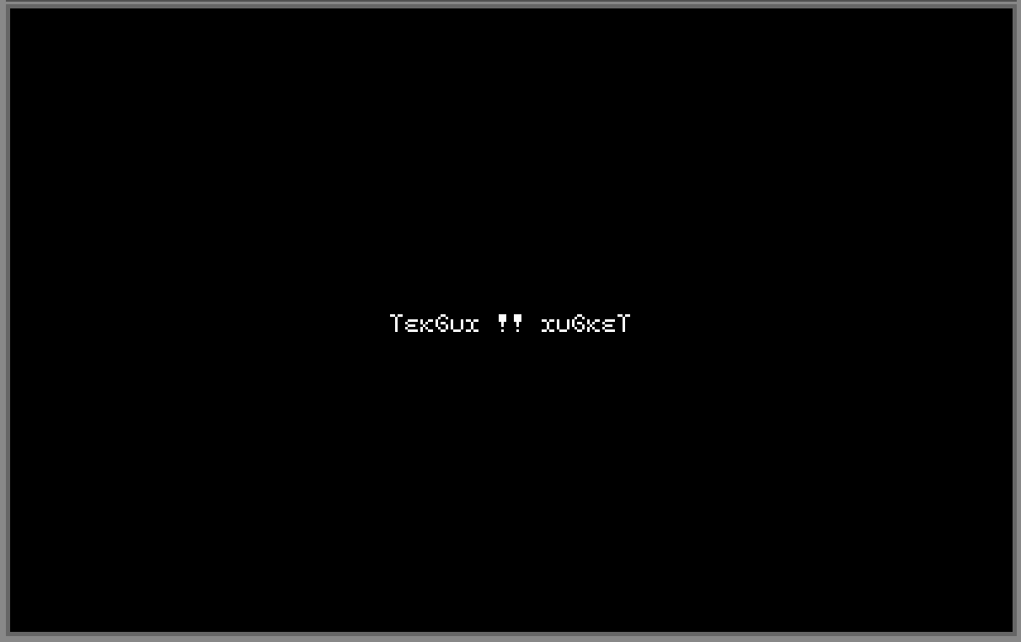

Area defini une zone “libre”, qui reagira en fonction de la fonction appelee.

area = "preview:50:100:1200:750:area_preview_ani", "speed:1345:370:250:40:area_show_speed", "police:1345:190:250:40:area_show_police"

- title : titre de l’area.
- params : positions relatives au coin en haut a gauche et taille de l’area.
- fonction : fonction de gestion d’area appelee.
Si les parametres de area depassent la taille de la fenetre TekGui , le .ini est juge non fonctionnel.

Utilisation de button:



Button defini un bouton dynamique qui active une fonction lors de son activation.

button = "++:1345:100:250:40:ani_police_up",
"--:1345:145:250:40:ani_police_down",
"play:1260:100:80:750:ani_play",
"rand:1345:235:250:40:ani_rand_color",
"speed+:1345:280:250:40:ani_speed_up", "speed-:1345:325:250:40:ani_speed_down"

- title : titre du bouton.
- params : positions relatives au coin en haut a gauche et taille du bouton.
- fonction : fonction appelee par le bouton.
Si les parametres de button depassent la taille

Utilisation de text:



Text defini une zone ou l’utilisateur peut ecrire. Appuyer sur entrer apres avoir saisi du texte envoi la chaine de caractere a la fonction associee.

text = "50:52:1200:45:ani_text_changer",
"1345:415:250:40:ani_change_fg",
"1345:460:250:40:ani_change_bg"

- params : positions relatives au coin en haut a gauche et taille de la zone de texte.
- fonction: fonction appelee lorsque l’on envoi du text.

Utilisation de radio:

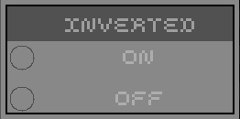

Radio fonctionne comme un bouton, uniquement qu’un seul choix peut etre fait entre les differents boutons radio.

radio = "inverted:1345:505:250:40:2:on:1345:550:250:40:ani_invert_colors_on:off:1345:595:250:40:ani_invert_colors_off"

- title: titre de la radio box.
- params: positions de la radio box et nombre de boutons.
- title_radio : titre du bouton de radio
- pos_radio : position du bouton de radio
- fonction : fonction appelee par le bouton
Si un des parametres depasse l’ecran ou la fenetre TekGui , le .ini est juge non fonctionnel.

Utilisation de case:



Case fonctionne comme une checkbox, cela signifie que l’on peut associer une fonction dans chaque cas.

case = "epileptic:1345:640:250:40:ani_epileptic_off:ani_epileptic_on"

- title : tittre de la checkbox
- params : position de la checkbox
- fonction_off : fonction appelee quand la checkbox n’est pas cochee.
- fonction_on : fonction appelee quand la checkbox est cochee.
Si un des parametres depasse l’ecran ou la fenetre TekGui, le .ini est juge non fonctionnel.

